311229 | TRU | EFR | 6 | A
/tmp/in/input.doc
September 2012
Нетехническое резюме проекта
Строительство ГТУ-ТЭЦ на площадке ЦПВБ в г.Владивостоке (ТЭЦ «Восточная»)
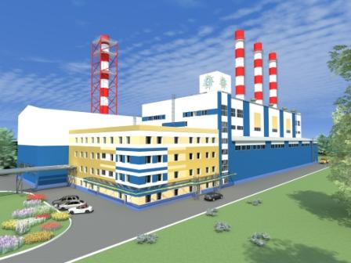
Октябрь 2012 года

ОАО «РАО Энергетические системы Востока»
Российская Федерация 675000, Амурская область,
г. Благовещенск, улица Шевченко, дом 28

Раздел Название Стр.

Содержание
1. Введение 1
1.1 Кто мы и что мы предлагаем? 1
1.2 Цель настоящего документа 1
2. ГТУ-ТЭЦ на базе ЦПВБ (ТЭЦ «Восточная», Проект) 2
2.1 Цель проекта 2
2.2 Место расположения Проекта и зона влияния 2
2.3 Компоненты проекта и связанная инфраструктура 4
2.4 Принцип работы станции и применяемая технология 7
2.5 Анализ альтернатив 9
2.5.1 Общая информация 9
2.5.2 Выбор площадки 9
2.5.3 Выбор вариантов топлива 9
2.5.4 Альтернативные технологии генерации 9
2.5.5 Технология сокращения выбросов оксидов азота 10
2.6 Исходно-разрешительная документация 10
3. Экологические и социальные воздействия от реализации Проекта 12
3.1 Общая информация 12
3.2 Как будет ограничено негативное воздействие? 18
4. Дополнительная информация 19
4.1 Где узнать более подробную информацию о проекте? 19
4.2 Куда направлять замечания? 19
Приложения 21
Приложение A.Форма подачи жалобы и механизм рассмотрения жалоб 22
Глоссарий 23

ОАО «РАО Энергетические системы Востока» - крупнейший участник энергетического рынка России и Дальнего Востока (www.rao-esv.ru).

Введение

Кто мы и что мы предлагаем?

ОАО «РАО Энергетические системы Востока» и его дочерние и зависимые общества представляют собой холдинг, оперирующий во всех регионах Дальневосточного федерального округа и являющийся правопреемником большинства прав и обязательств ОАО РАО «ЕЭС России» в отношении электроэнергетики Дальнего Востока.

Основным видом деятельности ОАО «РАО ЭС Востока» является управление энергетическими компаниями для эффективного и качественного удовлетворения спроса на электрическую и тепловую энергию в Дальневосточном федеральном округе и на сопредельных территориях.
Проект предусматривает строительство новой высокоэффективной теплоэлектростанции с использованием газотурбинных технологий на площадке ЦПВБ (ТЭЦ «Восточная», далее по тексту – Проект), в городе Владивостоке (административном центре Приморского края).
Проект позволит обеспечить покрытие перспективного роста спроса на электрическую энергию и тепловую мощность в городе, а также повысить надежность электро- и теплоснабжения потребителей в период перевода оборудования второй основной теплоэлектроцентрали города (Владивостокской ТЭЦ-2) на сжигание природного газа.
Реализация настоящего Проекта (и последующий перевод ВТЭЦ-2 на сжигание газа) позволит обеспечить соответствие требованиям Европейского Союза (ЕС) по использованию наилучших доступных технологий (НДТ), повысить энергоэффективность, мощность и надежность энергоснабжения жителей и предприятий города Владивосток, способствуя улучшению экологической ситуации, развитию жилищного строительства и промышленности.

Цель настоящего документа
В настоящем нетехническом резюме проекта (НРП) представлено описание основных компонентов Проекта с целью обеспечения понимания всеми заинтересованными сторонами планов по реализации инвестиционного Проекта и ожидаемых воздействий для компании, местного населения и окружающей природной среды.

ГТУ-ТЭЦ на базе ЦПВБ (ТЭЦ «Восточная», Проект)

Цель проекта
Проект нужен для того, чтобы:
- повысить эффективность теплоснабжения за счет сокращения потерь теплоэнергии в паре при его транспортировании по протяженному паропроводу;
- покрыть дефицит электрической и тепловой мощности для жителей и промышленных предприятий Владивостока;
- обеспечить основу непрерывного экономического развития города;
- закрепить за Владивостоком статус центра экономического развития Дальнего Востока России;
- создать предпосылки для углубления экономического сотрудничества с соседними странами;
- содействовать переводу оборудования действующей ВТЭЦ-2 на сжигание природного газа, обеспечивая при этом повышение эффективности тепло- и электрогенерации, а также сокращение выбросов вредных веществ в городе.
Площадка строительства ТЭЦ «Восточная» расположена в Первореченском районе города Владивостока на территории существующей площадки Центральной пароводяной бойлерной (ЦПВБ) филиала «Приморские тепловые сети» (филиал «ПТС») ОАО «ДГК» между улицей Снеговой и железнодорожной линией в старой части города по адресу: ул. Снеговая, 22 (Рис. 3.4). ЦПВБ останется и будет эксплуатироваться на площадке новой ТЭЦ «Восточная» в части оборудования и сооружений, обеспечивающих выдачу и распределение тепловой мощности.

Место расположения Проекта и зона влияния
Проект будет осуществляться на площадке, прежде занятой угольной электростанции (выведенной из эксплуатации в 1987 году). Площадка определена как лучшее место размещения новой станции с учетом существующей инфраструктуры и возможности подключения к системе централизованного теплоснабжения. Более подробная информация о выбранной площадке представлена в п. 2.5.2.
На площадке имеются как неиспользуемые или подлежащие сносу строения, так и используемые при работе ЦПВБ строения, в том числе:
- здание ЦПВБ;
- баки запаса подпитки тепловой сети;
- здание котельной ТЦ «Снеговая» (подлежит демонтажу) (угольная станция была выведена из эксплуатации в 1987 году);
- баки запаса жидкого топлива (подлежит демонтажу);
- здания и сооружения подачи твердого топлива (подлежит демонтажу);
- крытый материальный склад (подлежит демонтажу);
- другие здания и сооружения (подлежит демонтажу).
Площадка находится в собственности ОАО «Дальневосточная генерирующая компания» (свидетельство о государственной регистрации права от 18.10.2011).
Рис. 2.1: Зона влияния Проекта и основные объекты внешней инфраструктуры
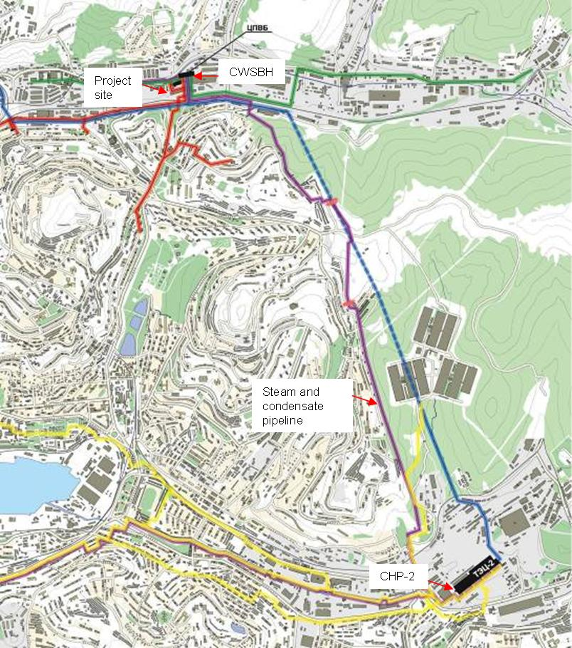
Источник: Филиал «Приморские тепловые сети» (2005)
Зеленая линия обозначает теплосеть Северного района теплоснабжения, красная линия- теплосеть Центрального района теплоснабжения, желтая линия - теплосеть Восточного района теплоснабжение, синяя линяя – ранее проектируемая теплосеть, сейчас не рассматривается.
Существующая зона влияния Проекта включает:
- площадку строительства ТЭЦ «Восточная»;
- точки подключения к электросети (ЛЭП) и магистральному газопроводу рядом с площадкой;
- временный дополнительный въезд (будет организован с юго-западной стороны площадки и пройдет через соседнюю промышленную площадку). Окончательное решение об организации въезда пока не принято;
- территория, попадающая под значительное воздействие выбросов вредных веществ, в том числе санитарно-защитная зона вокруг площадки;
- два паропровода и конденсатопровод между ВТЭЦ-2 и ЦПВБ (далее - паропровод), подлежащие демонтажу или реконструкции в результате реализации проекта (окончательное решение будет принято в начале 2013 года).
Проект предусматривает строительство новой высокоэффективной теплоэлектростанции с использованием газотурбинных технологий в городе Владивостоке (административном центре Приморского края).

Компоненты проекта и связанная инфраструктура
Проектом предусматривается строительство трех энергоблоков с газотурбинными установками (ГТУ) и тремя водогрейными котлами-утилизаторами (КУВ), а также строительство пиковой водогрейной котельной с установкой трех водогрейных котлов и блочной паровой котельной с двумя паровыми котлами (см. Таб. 2.1). Необходимость установки блочной паровой котельной обусловлена потребностью в паре на собственные нужды и наличием внешнего потребителя. Пиковая водогрейная котельная будет обеспечивать теплом потребителей в городе в зимний период.
Таб. 2.1: Характеристики основного оборудования ТЭЦ «Восточная» на базе ЦПВБ
Элемент основного оборудования | Производитель | Количество
ГТУ LM 6000 PF Sprint | «General Electric» | 3
КУВ | - | 3
Водогрейный котел КВ-ГМ-116,3-150 | ОАО «Дорогобужкотломаш» | 3
Паровой котел OPTI 1000 | «Unicon Danstoker» | 2

Рис. 2.2: План площадки, объекты инфраструктуры и точки подключения
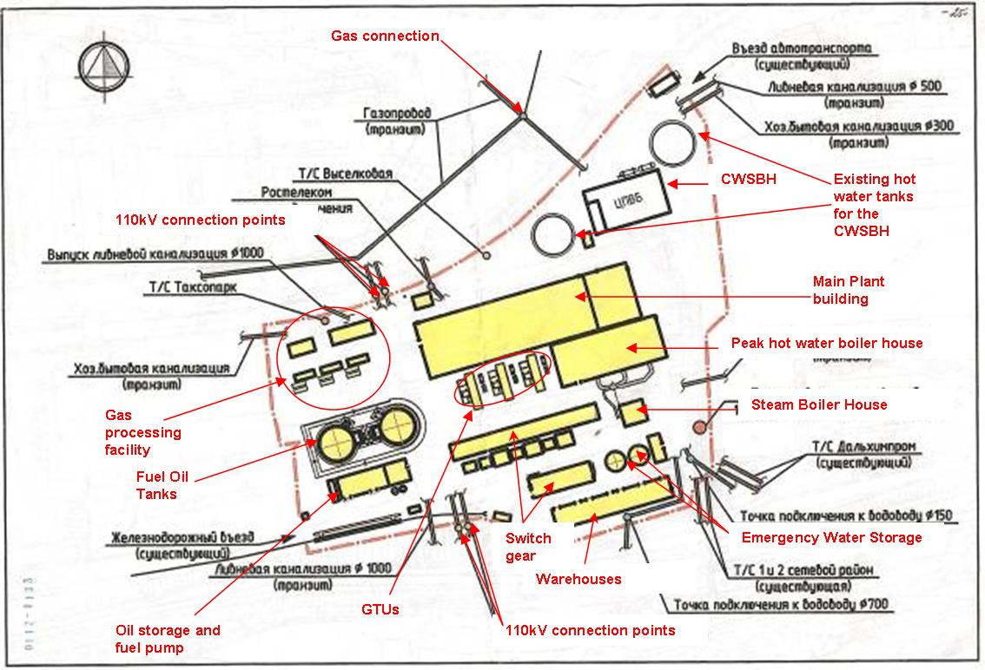
Источник: ОАО «РАО ЭС Востока»

Рис. 2.3: План строительной площадки и санитарно-защитной зоны
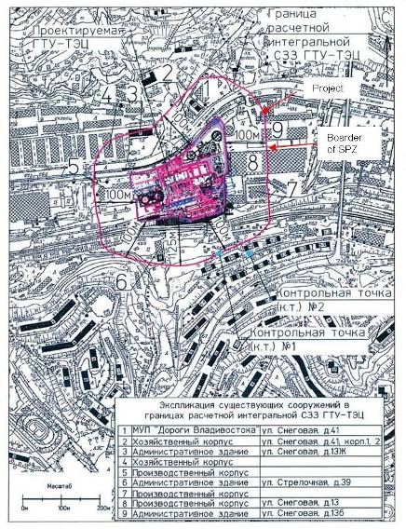
Источник: материалы ОВОС Проекта
Ближайшие жилые объекты расположены в 105 м–120 м к югу от границы площадки (см. Рис. 2.4).
Рис. 2.4: Реципиенты в жилой зоне – синяя линия обозначает границы площадки, красная линия – границы СЗЗ; зеленая линия – предполагаемые станции мониторинга качества атмосферного воздуха
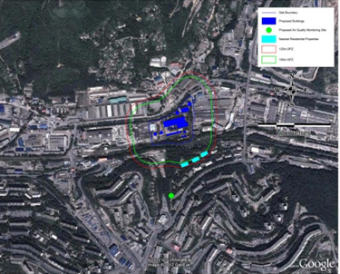
Источник: база данных «Мотт МакДоналд Лимитед», карта «Google Earth» (используется по лицензии)
Проект разработан с соблюдением действующих требований законодательства Российской Федерации. Более того, Проект будет отвечать требованиям, установленным Директивой ЕС по промышленным выбросам и сбросам. Цель Директивы ЕС – обеспечить комплексный подход к охране окружающей среды за счет повышения эффективности систем контроля и управления, направленных на снижение неблагоприятных экологических воздействий. Подобный подход сопровождается разработкой соответствующих мероприятий по предупреждению возможного загрязнения окружающей среды и выбором технологий в соответствии с принятыми в ЕС принципами использования наилучших доступных технологий (НДТ).

Принцип работы станции и применяемая технология
Далее приводится описание основного технологического процесса, предложенного для реализации Проекта, что подтверждает соответствие принятым в ЕС принципам использования НДТ.
Проектом предусматривается строительство трех энергоблоков ГТУ с установкой трех водогрейных котлов-утилизаторов (КУВ), а также строительство пиковой водогрейной котельной с установкой трех водогрейных котлов и блочной паровой котельной с двумя паровыми котлами (см. Таб. 2.1 выше по тексту). Использование котлов-утилизаторов рассматривается как наилучшая доступная технология для получения пара или горячей воды с наиболее полной утилизацией тепла, поступающего от процесса генерации электроэнергии, в отличие от процесса прямого сжигания топлива.
Три идентичных водогрейных котла-утилизатора, по одному в каждом энергоблоке ГТУ, будут обеспечивать выработку тепла в комбинированном цикле. Поток горячей воды получается на выходе из котлов-утилизаторов, где вода нагревается дымовыми газами и поставляется в систему центрального теплоснабжения при максимальной температуре 82-130ºC.
Оборотная вода возвращается из системы теплоснабжения при температуре 40-70ºC обратно на станцию, попадая на вход сетевых насосов. Горячая вода будет собираться в накопительных резервуарах ЦПВБ (на площадке Проекта), а затем распределяться в сеть теплоснабжения.
Развитие системы централизованного теплоснабжения усиливает эффективность применяемой схемы, при которой горячая вода является дополнительным продуктом электрогенерации и используется для отопления. Утилизируемое тепло также используется на станции для собственных нужд. Оборотная система водоснабжения снижает образование сточных вод и демонстрирует применение наилучших доступных технологий для газотурбинных установок в соответствии с требованиями ЕС.
Тип газовых турбин, предполагаемых для использования в Проекте, позволяет достигать эффективности 58,5%. Это сравнимо с эффективностью электрогенерации для новых газовых турбин от 36% до 40% и в комбинированном цикле без дополнительного сжигания (с КУВ). С использованием КУВ предполагаемая эффективность новой станции оценивается в 83% и также демонстрирует применение наилучших доступных технологий.
Водное охлаждение газовых турбин не требуется. Газовые турбины включают в себя систему «Sprint», в которой деминерализованная вода впрыскивается для охлаждения воздуха на входе в компрессор. Это увеличивает потребление воздуха турбиной и ее мощность. Для охлаждения устанавливаемого основного и вспомогательного оборудования используется вода оборотной системы технического водоснабжения с установкой вентиляторных градирен. Предлагаемая система охлаждения рассматривается в качестве наилучшей доступной технологии.
В газовых турбинах используется система сгорания обеднённой смеси (система низких сухих выбросов DLE), предназначенная для снижения выбросов диоксидов азота до 25 ppm (51 мг/нм³) без разбавления топлива водой или паром. В результате потребляется меньше воды и эксплуатация турбины становится более экологически приемлемой. Использование системы DLE рассматривается как наилучшая доступная технология.
В Проект также входят два паровых котла, которые будут вырабатывать пар для собственных нужд станции и нужд соседнего по площадке производителя железобетонных конструкций (расположен с западной стороны площадки). Котлы будут работать на природном газе.
Проект предусматривает установку трех пиковых водогрейных котлов, которые в зимний период будут обеспечивать теплоснабжение и горячее водоснабжение потребителей в городе. Водогрейные котлы будут работать также на природном газе.
Использование котлов-утилизаторов и водогрейных котлов для покрытия пиковых электрических и тепловых нагрузок станции и города в зимний период означает сокращение общего объема выбросов оксидов азота (NO_{x}) и других загрязняющих веществ за счет замещения мощности существующих установок ВТЭЦ-2, работающих на угле. Это также рассматривается как использование наилучших доступных технологий, позволяющих обеспечивать пиковые нагрузки и одновременно сокращать выбросы загрязняющих веществ в атмосферный воздух.
В период разработки Проекта принимались различные решения, в частности, по применяемым технологиям, расположению площадки Проекта и используемых процессов. В настоящем подразделе обобщены предлагаемые варианты альтернативных технологий и видов топлива.

Анализ альтернатив

Общая информация
На начальном этапе планирования Проекта были рассмотрены варианты размещения новой станции с целью выбора наиболее приемлемого расположения. Выбор существующей площадки был определен следующими основными соображениями:

Выбор площадки
- данная площадка находится в центре высоких тепловых нагрузок города Владивостока;
- реабилитация деградированной территории, ранее использовавшейся под электростанцию. Таким образом, исключается необходимость освоения новой территории;
- наличие существующей инфраструктуры системы теплоснабжения на площадке, а следовательно, отсутствие необходимости строительство новой;
- наличие существующей инфраструктуры газоснабжения и электропередачи, требующих минимальных объемов реконструкции;
- земельный участок принадлежит ОАО «ДГК», значит, не будет нужна покупка земельного участка для реализации Проекта;
- прилегающая территория – земли промышленного назначения, а, следовательно, Проект не будет затрагивать жилые зоны и неосвоенные земли;
- район размещения новой станции в настоящее время испытывает дефицит тепловой и электрической мощности.
По вышеуказанным причинам выбранная площадка рассматривается как наиболее приемлемая территория для строительства новой станции.
Процесс сжигания видов ископаемого топлива (уголь, мазут, природный газ) связан с выбросом веществ, загрязняющих атмосферный воздух, а именно, оксидов азота (NO_{x}), диоксида серы (SO₂), взвешенных веществ, оксида углерода (CO) и диоксида углерода (CO₂). Однако при использовании в качестве топлива природного газа выбрасывается меньше загрязняющих веществ, в том числе NO_{x}, CO, CO₂, а также незначительные объемы взвешенных веществ, летучих органических веществ (ЛОС) и SO₂, если сравнивать с углеводородным топливом. Учитывая вышеизложенное, при выборе топлива остановились на природном газе.

Выбор вариантов топлива
Альтернативные технологии генерации включают в себя использование возобновляемых источников энергии, т.е. энергии солнца, ветра и т.д., традиционные газовые котлы, способные утилизировать выхлопные газы газовых турбин. В ходе разработки проекта пришлось отказаться от технологий использования возобновляемых источников энергии, поскольку они не смогут обеспечить необходимые объемы горячей воды и пара, требуемые по Проекту. В качестве предпочтительного варианта технологии была выбрана технология использования газовых турбин с котлом-утилизатором (КУВ). В настоящее время эта технология рассматривается как наилучшая доступная технология, наиболее эффективная и экологически приемлемая при сжигании природного газа.

Альтернативные технологии генерации
При разработке проекта были рассмотрены возможные варианты сокращения выбросов оксидов азота (NO_{x}) со станции, чтобы снизить уровень загрязнения атмосферного воздуха.

Технология сокращения выбросов оксидов азота
Существуют различные технологии сокращения выбросов NO_{x} с ТЭЦ в результате процессов горения в газовых турбинах и котлах. Основными технологиями, которые рассматриваются как наилучшие доступные технологии, являются:
- модификация процессов горения топлива, например, снижение температуры, рециркуляция отработанных газов, использование системы DLE для подавления выбросов сухим способом, ступенчатое сжигание, дожигание, впрыск воды и пара;
- вторичные методы уменьшения загрязнения окружающей среды, включая технологии селективного каталитического восстановления (СКВ) и селективного некаталитического восстановления (СНКВ) оксидов азота.
Как указано в п. 2.4 выше, на новой станции будут установлены системы DLE для подавления выбросов NO_{x} с газовых турбин до уровня, разрешенного в Российской Федерации. Эти системы эффективны и надежны, а кроме того, позволяют избежать значительных расходов, связанных с необходимостью установки дополнительных систем снижения выбросов.
Жизненный цикл Проекта связан с получением различных разрешений и согласований. Экологические разрешения рассматриваются как часть комплекта необходимой исходно-разрешительной документации, включая согласования контролирующих органов по направлениям (использование водных ресурсов, качество атмосферного воздуха и т.д., в зависимости от характера проекта). Только после получения положительного заключения государственной экспертизы по проектной документации, оформляется разрешение на строительство и можно приступать к реализации Проекта. После завершения строительства и пуско-наладочных работ, до начала эксплуатации должны быть получены соответствующие разрешения на выбросы загрязняющих веществ в атмосферу, сброс сточных вод, а также утверждены лимиты образования отходов. В совокупности все эти меры можно рассматривать как эквивалент экологического разрешения, оформляемого в ЕС при строительстве новых объектов. Если природоохранные процедуры и требования, предусмотренные в проекте/проектной документации, не соблюдаются, или имеются другие нарушения природоохранного законодательства, устанавливается гражданская, административная или уголовная ответственность за выявленные нарушения.

Исходно-разрешительная документация
Проект получил ряд предварительных согласований, в том числе на использование водных ресурсов, положительное заключение по результатам инженерно-экологических изысканий и т.д. Проектная документация, включая раздел, содержащий материалы оценки воздействия на окружающую среду, была представлена на согласование в Главгосэкспертизу на федеральном уровне. Заключение государственной экспертизы № 1183-12/ГГЭ-8162/02 от 19.12.2012 подтвердило соответствие требованиям национального законодательства и техническим нормативам. Разрешение на строительство будет оформлено сразу после получения положительного заключения Главгосэкспертизы.
После ввода станции в эксплуатацию будет получено разрешение на выбросы, которое будет ежегодно обновляться в период последующей ее эксплуатации. Оформление разрешения на выбросы потребует подготовки и согласования целого пакета документов, включая:
- Инвентаризация источников выбросов загрязняющих веществ в атмосферу (оформляется после первого года эксплуатации станции);
- Проект предельно допустимых выбросов (прогноз на 5-летний период);
- Подтверждение размеров санитарно-защитной зоны в органах санэпиднадзора;
- Разрешение на сброс загрязняющих веществ и проект нормативов образования отходов и лимитов на их размещение (разрешение на размещение твердых отходов) – разрабатывается после ввода станции в эксплуатацию и регулярно подтверждается.
В Таб. 3.2 представлены основные виды экологических и социальных воздействий (положительных и негативных), связанных с реализацией Проекта на этапе строительства и эксплуатации проектируемой станции, включая мероприятия, реализация которых позволит ограничить или предотвратить негативное воздействие от реализации Проекта.

Экологические и социальные воздействия от реализации Проекта

Общая информация
Таб. 3.2: Экологические и социальные воздействия и мероприятия по снижению негативного воздействия
Атмосферный воздух
Общая информация
Оценка качества воздуха выполнена в соответствии с требованиями ЕС к оценке потенциального воздействия выбросов на этапе строительства и эксплуатации на качество атмосферного воздуха с учетом чувствительных реципиентов, с использованием всемирно признанной и улучшенной модели рассеивания – ADMS. Оценка направлена на учет выбросов, образующихся при горении, а также качественной оценки кумулятивных воздействий существующей ВТЭЦ-2.
Источники выбросов Проекта включают три газовых турбины, водогрейные и паровые котлы. Элементы основного оборудования и их основные характеристики представлены в Таб. 2.1 выше по тексту.
Выбросы загрязняющих веществ на этапах строительства и вывода из эксплуатации
Периоды строительства и вывода станции из эксплуатации связаны с временными воздействиями пыли. Однако считается, что такими воздействиями можно эффективно управлять с помощью выполнения простых мероприятий по охране окружающей среды, которые будут использоваться на площадке на этапах строительства и вывода из эксплуатации.
Выбросы загрязняющих веществ на этапе эксплуатации
Сжигание ископаемого топлива приводит к образованию целого ряда загрязняющих веществ, которые потенциально могут оказать негативное воздействие на чувствительных реципиентов. Для новой станции выбраны вид топлива и технология, позволяющие снизить уровень выбросов загрязняющих веществ в атмосферный воздух. Что касается сжигания природного газа (предлагаемый вид топлива для проектируемой станции), то основными загрязняющими веществами, образующимися в результате процесса горения, являются оксиды азота (NO_{x}) и оксид углерода (CO). Выбросы СО со станции будут незначительными по принятым в Российской Федерации и ЕС нормам разрешенных выбросов. Выбросов диоксидов серы и взвешенных веществ в период эксплуатации станции не будет, поскольку содержание этих веществ в природном газе незначительно.
Основным загрязняющим веществом в выбросах со станции будут NO_{x}. Выполненное моделирование выбросов загрязняющих веществ подтверждает, что территория, подверженная воздействию выбросов NO_{x} будет минимальной, в частности, при сравнении с воздействиями от сжигания угольного топлива. Кроме того, среднечасовые концентрации NO₂ в атмосферном воздухе в период эксплуатации станции будут в пределах установленных в Российской Федерации и ЕС нормативов.
С целью обеспечения безопасной работы станции и соблюдения нормативов по выбросам загрязняющих веществ будет организован непрерывный контроль выбросов NO_{x} с использованием станции постоянного мониторинга качества атмосферного воздуха. Результаты измерений будут опубликованы в годовых отчетах компании.
Выбросы углерода
Выполнена оценка выбросов углерода. Было рассчитано, что со станции будет выбрасываться около 1259 тыс. тонн эквивалента CO₂ в год. Данный показатель считается высоким, однако указанное значение примерно на 70% ниже уровня выбросов, который возможен при использовании в качестве топлива угля. Кроме того, ввод станции в эксплуатацию поможет перевести оборудование Владивостокской ТЭЦ-2 с угля на сжигание природного газа, что позволить еще больше снизить общие объемы выбросов углерода от генерирующих мощностей в городе примерно на 3809 тыс. тонн эквивалента CO₂ в год.
Шум
Проект расположен в промышленной зоне недалеко от жилых домов. Проводились измерения уровней шума в жилой зоне, и было подтверждено, что они высоки.
Уровни шума на этапе строительства станции, скорее всего, будут выше уровней шума, производимого при эксплуатации объекта и на этапе вывода станции из эксплуатации из-за необходимости использования тяжелой техники и выполняемых работ с высоким уровнем шума.
На этапе эксплуатации новой станции будет производиться шум от низкостоящих объектов, таких как трансформаторы, объектов средней высоты (котельная), и от высоких объектов (трубы). Также на площадке будет создаваться шум, связанный с обычной ежедневной эксплуатацией станции, например, некоторым количеством транспорта.
Проведенная оценка шумового воздействия выявила уровни шума, граничные по сравнению с установленными российскими стандартами для жилой зоны (ближайшие чувствительные реципиенты) – 45 дБА в ночное время (105м к югу от границы площадки).
Мероприятия по снижению шума предусмотрены проектной документацией станции: глушители на воздухозаборах, шумоглушители в вентиляционных системах и акустические экраны на турбинах, звуконепроницаемую изоляцию стен и использование двухкамерных стеклопакетов на окнах зданий и сооружений и т.д. Паровая и водогрейная котельные размещены в зданиях, а газовые турбины – в специальных кожухах для минимизации уровней шума при эксплуатации оборудования.
В ходе эксплуатации мы будем проводить регулярный мониторинг уровня шума рядом с ближайшими чувствительными реципиентами для обеспечения соответствия требованиям по допустимым уровням шума и подтверждения правильности размера санитарно-защитной зоны.
Водные ресурсы
При нормальных условиях эксплуатации не предполагается никакого воздействия от деятельности по Проекту на поверхностные водоемы. Качество очистки сточных вод на локальных очистных сооружениях станции достигнет показателей, соответствующих наилучшим доступным технологиям, не превышающим требования законодательства РФ, предъявляемым к сбросу в водоемы рыбохозяйственного назначения II категории, а также Директивы ЕС по промышленным выбросам и сбросам.
Маслосодержащие промышленные сточные воды, собранные на площадке, будут подвергаться очистке и сбрасываться в локальную канализационную сеть. Дождевой сток будет собираться в ливневую канализационную сеть, а затем подвергаться очистке с дальнейшим сбросом в городскую систему водоотведения.
Отходы
В рамках природоохранной деятельности по Проекту, обращение с отходами будет управляться и регулироваться в соответствии с требованиями Российской Федерации. Это обеспечит безопасность и правильность утилизации отходов и будет способствовать снижению любых экологических рисков, связанных с временным хранением, обращением и утилизацией отходов в рамках Проекта.
Земля, поверхностные и подземные воды
Основная площадка Проекта была ранее занята угольной электростанцией (выведена из эксплуатации в 1987 году). На территориях вокруг угольных электростанций часто наблюдается загрязнение земель, связанное с использованием угля и размещением золы. Загрязнение тяжелыми металлами также является распространенным явлением. Исследования состояния грунтов, проведенные для целей Проекта, не идентифицировали радиоактивного загрязнения. Однако в различных контрольных точках было обнаружено несколько пятен загрязнения почвы тяжелыми металлами в подвижной и связанных формах (цинк, медь, кобальт, никель и свинец). Затрагивание подобного загрязнения может привести к негативному воздействию на водоносные горизонты и грунтовые воды.
В соответствии с российским природоохранным законодательством, необходимо выполнить оценку уровня загрязнения земли и при необходимости провести восстановительные работы (по требованиям Роспотребнадзора). Необходимо продемонстрировать, что на территории площадки отсутствует загрязнение. Таким образом, в период производства строительных работ будут рекультивированы все обнаруженные загрязненные участки.
Ландшафт и визуальное воздействие
В ходе реализации Проекта есть вероятность воздействий на ландшафт и визуальное восприятие окружающей местности, в частности для существующего и будущего местного населения. Однако, принимая во внимание промышленный характер территории застройки вокруг площадки, воздействие на ландшафт и визуальное восприятие рассматривается как незначительное. Проект даже улучшит вид местности, в настоящее время деградированной.
Флора и фауна
В период реализации Проекта ограниченное воздействие будет оказываться на наземную и водную флору и фауну. Территория осуществления Проекта уже сильно деградирована с точки зрения биоразнообразия из-за промышленной деятельности и урбанизации в городе. Большая часть интересной растительности уничтожена из-за антропогенного воздействия и продолжающегося развития города. Весенние пожоги также распространены, что приводит к постоянной регенерации сорных колонизирующих видов, представляющих ограниченную биологическую ценность.
В районе влияния Проекта обнаружено несколько видов птиц и летучих мышей, однако эти виды не наблюдались на территории площадки Проекта. Хотя ожидается временное беспокойство этих видов в ходе строительства, указанные воздействия оцениваются как краткосрочные и временные.
Маловероятно, что Проект окажет какие-либо необратимые воздействия на охраняемые виды.
Передвижение транспорта
Учитывая местоположение Проекта в городе, предусмотрено использование существующих автомобильных дорог, а также железнодорожной сети во время строительства и эксплуатации станции.
Основное воздействие от транспорта ожидается во время строительства при доставке к строительной площадке как материалов, так и крупногабаритных компонентов турбин и прочего специализированного строительного оборудования. В некоторых случаях доставка будет осуществляться длинномерными/низкоскоростными транспортными средствами.
Воздействие от транспорта в период производства работ на трассе паропровода будет минимальным и ограниченным. Во время демонтажа или строительных работ грузовые автомобили должны будут иметь возможность подъезда непосредственно к паропроводу для отвоза и подвоза оборудования и материалов. Использование паропровода для городских целей предполагает расположение его значительной части вдоль существующих автодорог. Таким образом, предполагается проведение кратковременных работ, продолжительностью не более 3-5 дней у каждой площадки, в непосредственной близости от проезжей части.
Основа для планов по управлению транспортом будет разработана в составе плана управления строительством и мониторинга с целью уменьшения воздействия на местное население и ближайших землепользователей в соответствии с действующими требованиями законодательства РФ. Воздействия на дорожное движение в процессе эксплуатации признано незначительным.
Культурное наследие
Площадка Проекта рассматривается как территория, представляющая незначительный археологический интерес. Территория площадки использовалась с 1960 года и земельные работы под фундаменты существующих зданий в любом случае уже давно уничтожили любые возможные артефакты.
Маловероятно, что в случае принятия решения о реконструкции паропровода потребуется проведение глубоких земляных работ, поэтому воздействие на возможные артефакты представляется невозможным. Территория вокруг трубопровода не рассматривается как территория с высокой ценностью в отношении культурного наследия.
Создание новых рабочих мест
Создание рабочих мест будет одним из основных примеров положительного воздействия от реализации настоящего Проекта. Предполагается создание около 357 временных рабочих мест на этапе строительства, который продлится около 42 месяцев. Примерно 124 новые вакансии будут открыты после ввода станции в эксплуатацию. Ожидается потребность, главным образом, в низко-квалифицированных рабочих строительных специальностей. Новые вакансии эксплуатирующего персонала будут доступны квалифицированным рабочим.
Косвенным положительным эффектом создания новых рабочих мест будет стимулирование местных предприятий в результате притока дополнительной рабочей силы в регион. Например, увеличение доходов местных гостиниц, арендодателей, магазинов, ресторанов, развлекательных заведений и т.д.
Экономическое благополучие
В результате реализации проекта ожидается улучшение финансового благополучия строительных рабочих и членов их семей. Кроме того, новая станция сможет обеспечить прирост потребителей электрической и тепловой энергии, поскольку дефицит мощности в настоящее время сдерживает активное экономическое развитие города. Создание дополнительных тепловых и электрических мощностей будет способствовать привлечению местных и иностранных инвестиций, а также активному развитию региона.
Охрана здоровья и безопасность населения
Для площадки проекта была разработана санитарно-защитная зона (СЗЗ) (см. Рис. 2.3 выше). Размер СЗЗ была рассчитана таким образом, чтобы на ее границе воздействие на население от Проекта было приемлемым. Мы получим официальное согласование размера СЗЗ спустя 1 год мониторинга после сдачи станции в эксплуатацию. Внутри СЗЗ основной площадки Проекта нет жилых зон . Однако некоторые существующие промышленные и прочие здания других землепользователей нежилого характера вне площадки, например, административные здания, хозяйственные и производственные корпуса, попадают в границы СЗЗ (см. Рис. 2.3). Указанные здания остануться в границах СЗЗ, поскольку не используются как жилые зоны.
Внутри существующей площадки в хозяйственном корпусе находились арендаторы складского помещения для размещения запчастей и транспортного цеха, которые были более чем за 3 месяца (установленных соглашением) предупреждены о намечающемся строительстве и необходимости найти другое помещение.
Местное население будет проинформировано о механизме обращения с жалобами, который можно использовать для подачи жалоб, связанных с рисками по Проекту, например, о несоответствующих ограничениях скорости транспорта и правилах дорожного движения. Площадка будет огорожена для предотвращения несанкционированного доступа детей и посторонних лиц. Будет вестись журнал регистрации жалоб, обеспечивая местному населению возможность подавать жалобы по вопросам безопасности.
Землеотвод
Формально землеотвод или переселение в рамках реализации Проекта не требуются, т.к. новая станция будет строиться на участке, находящемся в собственности филиала «Приморские тепловые сети» ОАО «ДГК».
Временное экономическое перемещение
В настоящее время ОАО «РАО ЭС Востока» планирует сохранить и продолжить эксплуатацию паропровода между ВТЭЦ-2 и ЦПВБ вплоть до ввода новой станции в эксплуатацию, а возможно и в течение первого года работы станции с целью гарантировать надежность теплоснабжения города (паропровод показан на Рис. 2.1).
В настоящее время предполагатеся, что паропровод будет либо выведен из эксплуатации, либо реконструирован вдоль трассы существующего паропровода.
Если паропровод будет реконструирован с использованием существующего коридора, это приведет к «временному ограничению доступа во время сноса» к существующим сооружениям на расстоянии 3-4 м с одной стороны трубопровода, необходимом для доступа транспортных средств, с «временными экономическими перемещениями» нескольких сараев (2-3 вдоль трассы трубопровода).
Принимая во внимание расположение гаражей, в случае, если паропровод будет снесен полностью, может быть незначительное (несколько дней) «временное ограничение доступа во время сноса», так как 3-4 м с одной стороны трубопровода потребуется для доступа транспортных средств, с непродолжительным (на несколько дней) «временным экономическим перемещением» нескольких сараев (2-3 вдоль трассы трубопровода).
В соответствии с требованиями российского законодательства, все гаражи и автомобильный рынок построены незаконно в пределах защитной зоны паропровода (3-20 м от трубопровода), поэтому ОАО «ДГК» не обязано предоставлять компенсации для владельцев указанных построек.
Если ОАО «ДГК» собирается снести паропровод, то впоследствии земельный участок, где находился паропровод, может быть продан. В результате автомобильный рынок и гаражи будут вынуждены переехать.
ОАО «РАО ЭС Востока» будет проводить дополнительные консультации с владельцами/ пользователями вышеуказанных объектов, когда появится более подробная информация по планам в отношении существующего паропровода, чтобы обеспечить надлежащее информирование затрагиваемых сторон о намечаемой деятельности. Консультации будут проводиться в соответствии с требованиями ЕБРР (ТР10).
Коренные малочисленные народы
Определены две группы коренных малочисленных народов (КМН), проживающих на территории Приморского края:
- тазы
- удэгейцы
Предполагается, что в настоящее время в городе Владивосток проживает примерно около 100 представителей КМН, в том числе временно проживающих студентов. Ассоциация коренных малочисленных народов Севера, Сибири и Дальнего Востока подтвердила, что Владивосток является местом компактного проживания КМН, как и для других жителей города. Проект не окажет воздействие на традиционный уклад жизни проживающих в городе представителей КМН.
Кумулятивные воздействия
В рамках проведения анализа и оценки воздействия на окружающую и социально-экономическую среду и связанной инфраструктуры, а также российской процедуры ОВОС, были оценены потенциальные кумулятивные воздействия намечаемой деятельности на площадке и прилегающей территории. По определению, кумулятивные воздействия – это те воздействия, которые возникают от постепенно нарастающих изменений, вызванных прошлыми, настоящими или реально возможными будущими действиями вместе с намечаемой деятельностью. Следовательно, потенциальные воздействия намечаемой деятельности не могут рассматриваться в изоляции, а должны учитываться в дополнение к воздействиям от уже существующей и другой запланированной деятельности.
Оценка воздействия, упомянутая выше, а также российская оценка воздействия рассматривали возможность возникновения кумулятивных воздействий в результате намечаемой деятельности в сочетании с другой похожей деятельностью на территории в отношении качества воздуха, шума, выбросов углерода, социально-экономических вопросов и т.д.
По результатам выполненной оценки воздействий пришли к выводу, что Проект не вызовет кумулятивных воздействий при рассмотрении с другими существующими и намечаемыми видами деятельности на указанной территории. Проект обеспечит жителей Владивостока более экологически приемлемым и энергетически эффективным источником электрической и тепловой энергии, а также создаст источник квалифицированной временной и постоянной рабочей силы.
Реализация Проекта будет способствовать переводу ВТЭЦ-2 с угля на природный газ, способствуя улучшению ситуации с выбросами загрязняющих веществ и углерода на территории города в целом.
Трансграничные воздействия
Проект не рассматривается как имеющий какие-либо трансграничные воздействия в отношении всех соответствующих загрязняющих веществ.
Связанные с Проектом сточные воды и отходы не будут размещаться за пределами территории Российской Федерации.
Источник: база данных «Мотт МакДоналд», сентябрь 2012 г. и материалы ОВОС, март 2012 г.
С целью обеспечения выполнения запланированных мероприятий по снижению воздействия и их эффективного менеджмента в ходе жизненного цикла проекта, будет разработан План экологических и социальных мероприятий (ПЭСМ) для Проекта на основании результатов оценки воздействия на окружающую среду и консультаций с населением и основными заинтересованными сторонами. Будут использованы наилучшие существующие технологии и практика эксплуатации теплоэлектростанции, а также предусмотрены другие меры, в том числе установка системы постоянного мониторинга выбросов NO_{x} на каждой дымовой трубе. Сведения по результатам замеров выбросов будут публиковаться в годовых отчетах компании, обеспечивая прозрачность данных по выбросам загрязняющих веществ в течение всего периода эксплуатации станции.

Как будет ограничено негативное воздействие?
ПЭСМ поддерживается более детальными планами по экологическому и социальному менеджменту, разрабатываемых для этапов строительства и эксплуатации станции. Указанные планы обеспечивают основу для разработки общей системы экологического менеджмента (СЭМ), которая будет создана на этапе строительства EPC-подрядчиком и на этапе эксплуатации станции – будущей эксплуатирующей организацией. СЭМ должна быть разработана в соответствии с международным стандартом ИСО 14001.
Система менеджмента охраны здоровья и безопасности будет разработана в соответствии с международным стандартом OHSAS 18001.
Будет проведен аудит Проекта перед вводом станции в эксплуатацию с целью верификации и проверки полноты выполнения принятых проектных решений.
ОАО «РАО Энергетические системы Востока» разрабатывает план взаимодействия с заинтересованными сторонами с целью обеспечения эффективного раскрытия информации и надлежащего вовлечения заинтересованных в Проекте сторон. Были определены внутренние и внешние заинтересованные стороны и разработана программа раскрытия информации, включая соответствующие мероприятия, направленные на обеспечение дальнейшего взаимодействия и предоставления информации о Проекте населению и заинтересованным сторонам. К выполнению запланированы следующие мероприятия по вовлечению заинтересованных сторон Проекта:

Дополнительная информация

Где узнать более подробную информацию о проекте?
- раскрытие информации о Проекте в средствах массовой информации (газеты, журналы, радио, телевидение, сеть Интернет);
- выездные мероприятия для населения (например, проведение «круглых столов» с представителями или группами населения);
- дни открытых дверей и посещение объектов;
- распространение информационных буклетов и листовок;
- подготовка годового отчета (включая информацию по достигнутым показателям в области охраны окружающей среды, охраны здоровья, безопасности на производстве и социального развития);
- содействие реализации проектов в социальной сфере.
Документация Проекта, включая материалы оценки воздействия на окружающую среду, доступна для ознакомления на нашем интернет-сайте (www.rao-esv.ru), а также в офисе филиала «Приморские тепловые сети» по адресу:

Аппарат управления
«Приморские тепловые сети»
690091, г. Владивосток, ул. Западная, д. 29
Приемная – 3 эт., каб. 319
тел. 8 (423) 243-20-01,
www.primts.ru
Мы разработали механизм подачи и рассмотрения жалоб: ваши жалобы, запросы, пожелания и комментарии можно вносить в форму подачи жалобы (см. Приложение АError: Reference source not found) и направить нам, используя контактную информацию ниже.

Куда направлять замечания?
На каждый запрос будет направлен ответ в течение 30 дней.

Название компании | Филиал ОАО «ДГК» «Приморские тепловые сети»
Контактное лицо | Алексей Николаевич Субботин, пресс-секретарь
Почтовый адрес | 690091, Владивосток, ул. Западная, 29
Телефон | Пресс-служба +7 (423) 279 62 03  Приемная + 7 (423) 243 25 81  Горячая линия +7 (423) 279 00 01
Факс | Приемная +7 (423) 240 03 83
Электронная почта | pressa@primts.dvgk.ru
Сайт компании | www.primts.ru
Форма подачи вопросов онлайн | http://www.primts.ru/new/consumers/cons_book/

Приложения
Приложение A. Форма подачи жалобы и механизм рассмотрения жалоб 22

Форма подачи жалобы и механизм рассмотрения жалоб

Глоссарий
CO | Оксид углерода
DLE | Система сухого подавления выбросов NOx
GE | «General Electric»
NO₂ | Диоксид азота
NO_{x} | Оксиды азота
SO₂ | Диоксид серы
SO_{x} | Оксиды серы
ВТЭЦ-2 | Владивостокская ТЭЦ-2
ГТУ | Газотурбинная установка
ЕБРР | Европейский банк реконструкции и развития
КУВ | Котел-утилизатор водогрейный
МВт | Мегаватт
НДТ | Наилучшие доступные технологии
ОАО «ДГК» | ОАО «Дальневосточная генерирующая компания»
ОАО «РАО ЕС Востока» | ОАО «РАО Энергетические системы Востока»
ОВОС | Оценка воздействия на окружающую среду (российская процедура)
ПГ | Парниковые газы
План взаимодействия | План взаимодействия с заинтересованными сторонами
ПЭСМ | План экологических и социальных мероприятий
РФ | Российская федерация
СЗЗ | Санитарно-защитная зона
СКВ | Технология селективного каталитического восстановления оксидов азота
СНКВ | Технология селективного некаталитического восстановления оксидов азота
СЭМ | Система экологического менеджмента
ТЭЦ | Теплоэлектроцентраль
Филиал «ПТС» | Филиал «Приморские тепловые сети» ОАО «Дальневосточная генерирующая компания»
ЦПВБ | Центральная пароводяная бойлерная
ЭС | Европейский союз

